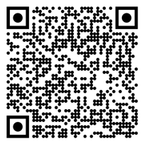
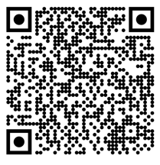
Характеристики
Steckbrief

Прізвище:
Name

Вік:
Alter

місце походження:
Herkunftsort

брати і сестри:
Geschwister

улюблений предмет у школі:
Lieblingsfach in der Schule

хобі:
Hobbys
улюблений автор:
Lieblingsautor

улюблена книга:
Lieblingsbuch

улюблена музика:
Lieblingsmusik

улюблена їжа:
Lieblingsessen:
Два слова, які описують тебе
Zwei Wörter, die dich beschreiben

